**Удачный интерфейс – клавиатура Optimus Popularis**

В выпущенной несколько лет назад клавиатуре Optimus Maximus в каждую клавишу был встроен маленький экран. Это было дорого, не очень эргономично и, как оказалось, недолговечно – пиксели OLED-экранов выгорали. Popularis сделан по-другому. Первый слой – обычный TFT-экран диагональю около 11 дюймов и разрешением 1366x768 точек. Сверху он накрыт листом металла с отверстиями под клавиши. А в эти дырки вставлены прозрачные кнопки, через которые видно экран.

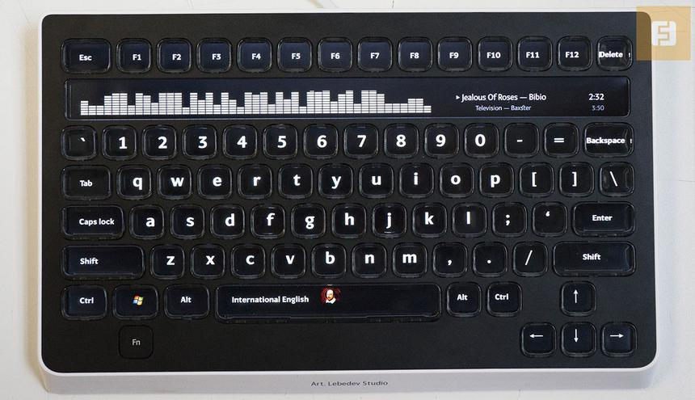

Рисунок 1 - Общий вид клавиатуры со стандартной английской раскладкой

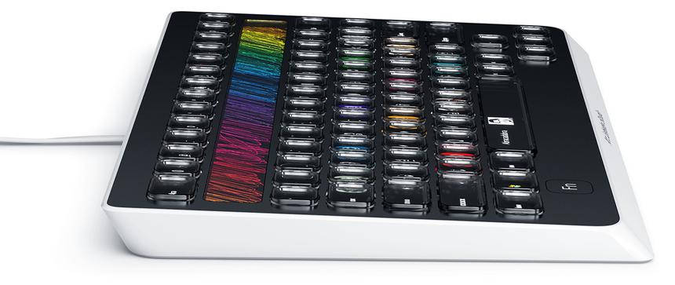

Рисунок 2 - вид сбоку

Основная идея клавиатуры – много различных клавиатур в одной. Это значит, что каждая клавиша может отображать любой символ или иконку и выполнять любую функцию.

Клавиатура настраивается через специальное конфигуратор (Рисунок 3). Наборы символов и иконок на клавишах выглядят как слои. Можно создавать несколько слоев для разных языков (русский, английский, арабский и т.д.), отдельные слои для инструментов (Word, Photoshop, Lightroom, Final Cut Studio, Intellij Idea и т.д.), компьютерных игр, выделенный слой для управления медиаплеером и так далее. А с помощью удобного сочетания клавиш слои переключаются. Например, можно настроить, чтобы при переключении языка менялись буквы на клавишах, при нажатии caps буквы меняли регистр, при зажатой клавише shift на клавишах отображались подсказки. Таким образом, устройство способно минимизировать ошибки, связанные с одним из главных недостатков клавиатур – модальностью.

Видео-пример работы с клавиатурой представлен на видео: https://youtu.be/ChBr-Ug9Ufg?t=21

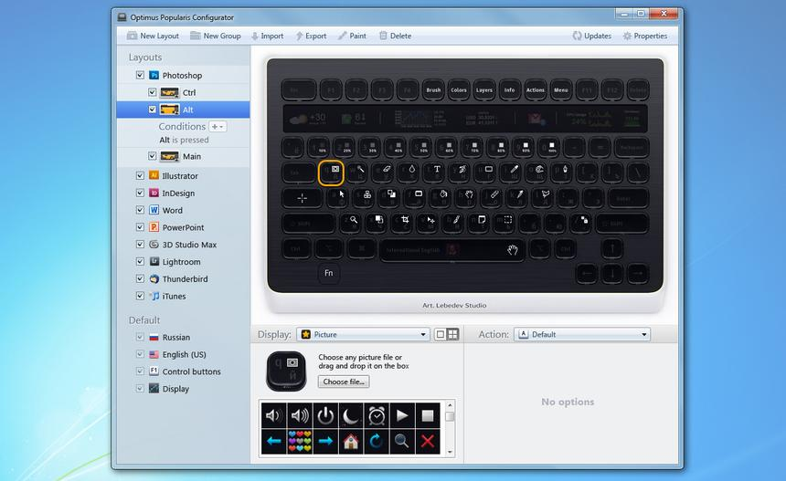

Рисунок 3- optumus popularis configurator

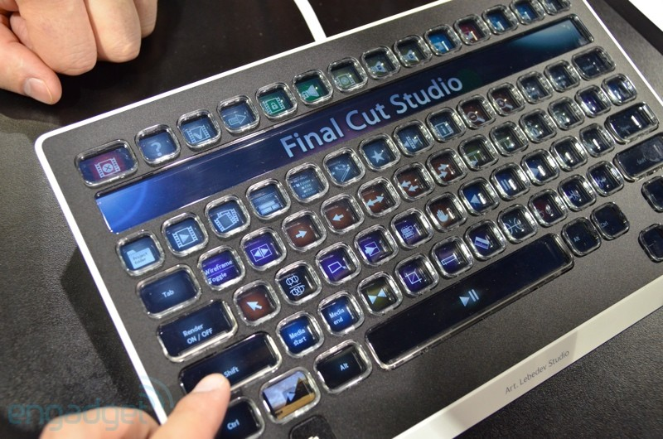

Рисунок 4 - final cut studio

Инфопанель, расположенная под рядом функциональных кнопок – не сенсорная, это лишь более крупный (по сравнению с обычными клавишами) участок дисплея. В программе-конфигураторе можно настроить отображение виджета погоды, биржевых котировок и уведомлений электронной почты. С помощью SDK можно создавать собственные плагины для инфопанели: от банальной картинки для украшения, до анимированного банера или блока из сообщений от разных приложений. В теории даже бегущую строку можно сделать для напоминаний из календаря или просмотра коротких заметок.

С помощью любой из кнопок можно сэмулировать последовательность нажатия разных клавиш в количестве до 32 раз. Последовательность задействуется с задержкой в 2-3 миллисекунды из клавиатурного чипа, поэтому с точки зрения компьютера это выглядит как поочерёдное нажатие разных клавиш и их сочетаний. С одной стороны, это делает «Популярис» отличной геймерской клавиатурой. Но есть недостаток для геймеров – ограничение в 5 клавиш на одновременное нажатие.

**Неудобный интерфейс – воспроизведение видео в мобильном приложении YouTube**

Главный недостаток данного приложения – невозможно отображать видео поверх других приложений или при выключенном экране. Один из способов решения проблемы – использовать функцию второй экран и включать видео на одном экране, а пользоваться другим. Но не все девайсы поддерживают данную функцию и второй экран занимает слишком много места. Даже если вас устраивает данное решение, оно не способно решить самый главный недостаток приложения youtube – воспроизводить видео при заблокированном экране.

Проблема решается довольно просто – разрешить воспроизводить видео поверх других приложений и добавлением специальной кнопочки у видео (которая есть в десктопных версиях). В поисках решения проблемы наткнулся на способ – кидать ссылку на видео в приложение телеграмм и пользоваться функциями воспроизведения видео там.

Телеграмм является хорошим примером. При нажатии на кнопку, по картинке которой сразу видно, что она делает, видео открывается поверх других приложений и не останавливается при блокировке экрана.

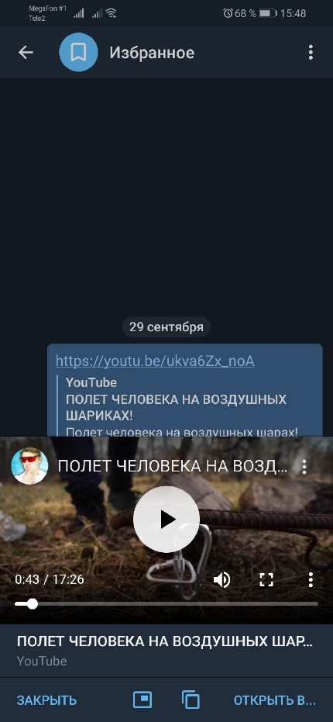 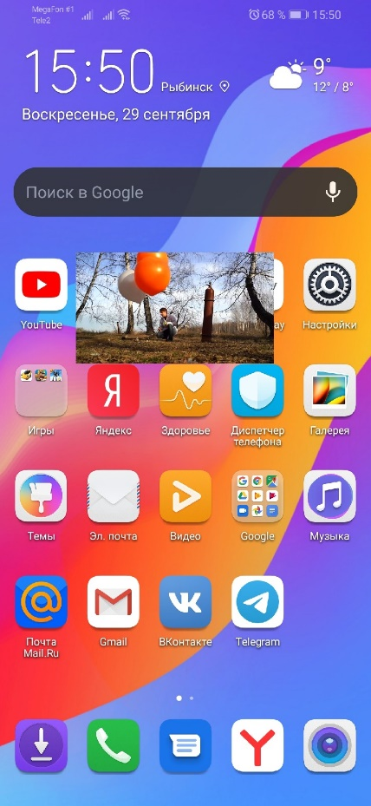

Но и у телеграмма есть недостаток – нельзя менять размеры окошка с видео, а также ставить его на паузу, возобновлять видео и перематывать его. Для выполнения таких операций нужно вернуться в приложение телеграмм.

На мой взгляд, если в мобильное приложение YouTube добавят похожий способ работы с видео как в телеграмм, а также исправят вышеперечисленные недостатки телеграмм, то пользоваться данным приложением станет гораздо удобнее и приятнее.